**Муниципальное бюджетное дошкольное образовательное учреждение -детский сад № 16 ст.Луковской**

**СЦЕНАРИЙ**

**Физкультурного досуга**

**«Путешествие зайчат в зимний лес»**

для детей средних групп

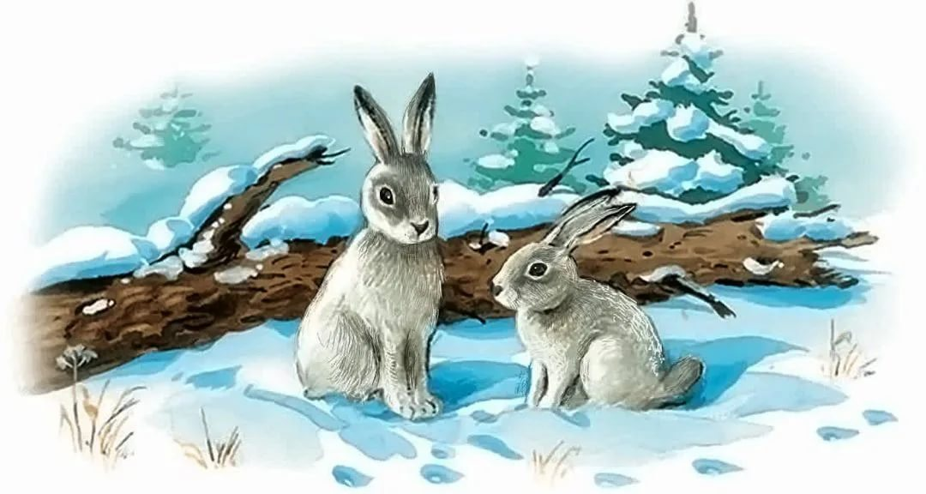

**Составил:**

Инструктор по физической культуре

Книжникова Т.Н.

2024-2025 уч.год

**Цель физкультурного досуга:** Дать представление о зимнем времени года и о жителях зимнего леса с выполнением заданий в игровой форме.

**Задача:** Совершенствовать умения и навыки, полученные на физкультурных занятиях.

**Описание физкультурного досуга:** Снеговик приносит посылку, а в посылке шапочки зайчиков. Дети (в шапочках зайчиков) едут на санках в зимний лес и в лесу встречают лису, которая с ними играет и выполняет задания.

**Материал и оборудование:**

Магнитофон и аудиозаписи.

Набор наглядно дидактических картинок на тему: «Зима», шапочки и маски зайчиков, костюм снеговика и лисы, снежки (мячики), деревянные ведерки.

**Ход физкультурного досуга:**

**Под песню «Коньки» из м /ф «Маша и Медведь» дети входят в зал и строятся возле отметки.**

**Ведущий:** Здравствуйте ребята. Рада видеть вас в спортивном зале. Сегодня у вас физкультурный досуг.

**Ведущий:** Ребята, какое время года сейчас?

**Дети:** Зима.

**Ведущий:** Правильно, зима. Посмотрите, пожалуйста, на картинки

(Дети рассматривают картинки о зиме).

Белым снегом все покрыло и деревья и дома.

Свищет ветер легкокрылый:

Здравствуй зимушка-зима!

И конечно же из снега лепят дети снеговика.

**Ведущий:** К нам в гости сегодня пришел Снеговик.

**Появляется Снеговик**

**(в руках у него большая коробка).**

**Снеговик:** Здравствуйте ребята. Как я рад вас видеть. Я принес ребята вам посылку из зимнего леса. А в посылке вот что.

**Ведущий берет посылку и предлагает детям открыть ее. Достает из посылки шапочки зайчиков. И письмо читает.**

**Снеговик:** Вы ребятки в зимний лес поспешите, а я останусь в детском саду у вас детей порадую и расскажу им про зиму. И вас буду ждать из леса.

**Скорее ребятки шапки надевайте.**

**Ведущий:** Кто наденет эти шапочки, должен сказать слова: «Вправо, влево повернись и в зайчонка превратись».

**Дети одевают шапочки зайчат**

**Ведущий:** Вот, сколько, много зайчат. Поедем в лес.

Музыкальная игра «Мы пойдем сейчас налево»

**Ведущий:** Ну, вот мы и пришли. Как здесь красиво, но очень холодно. Давайте погреемся.

**Дети выполняют движения по показу ведущего**

**«Холодно замерзли руки».** **https://www.yandex.ru/video/preview/13896559307942797758**

**Ведущий:** Все равно холодно.

**Появляется Лиса.**

**Она ласково уговаривает зайчат поиграть с ней, обещает их не обижать.**

**Ведущий:** Преграждает путь лисе. Ты Лисица, ты хитра! Я не дам Зайчиков в обиду. Лучше поиграй с зайчиками.

**1. Подвижная игра: Лиса и зайцы.**

**Ход игры:**

**Ведущий:** Начинает читать стихотворение, а дети выполняют действия согласно тексту:

На лесной лужайке разбежались зайки, вот какие зайки, зайки-побегайки (дети прыгают, изображая зайчиков),

Сели зайки на лужок, роют лапкой корешок

(сидят, делают движения руками),

Вдруг бежит лисичка - рыжая сестричка (оббегает сидящих детей)

видит зайцев и говорит»,

**Лиса:** Где, где же вы зайки? Ах, вот вы где!»

(лиса догоняет зайцев, а зайчики убегают в свои домишки).

**Игра повторяется (2 раза или на усмотрение ведущего).**

**Лиса:** Молодцы ребятки, ловкие зайчатки. Ну, а мне пора у меня в лесу и важнее есть дела.

**Ведущий:** В лесу ребятки снега много, сейчас снежки накатаем и в цель их забросаем.

**2. Эстафета: «Меткие зайчата».**

Каждый участник держит в правой руке снежок (муляж) по команде выполняет бег до отметки и после выполняет бросок снежка в ведро. Затем возвращается к команде бегом по прямой и передает ладошкой эстафету следующему участнику и встает в конец колонны.

**Побеждает команда, которая больше забросит снежков в ведерко.**

**Ведущий:** Ну, теперь согрелись зайчики?

**Зайчики отвечают.**

**Ведущий:** Предлагает вам ребятки снять шапочки и сказать «Вправо, влево повернись, в ребятишек превратись».

**Ведущий:** Ребятки нам пора возвращаться из леса. Садитесь, скорее в саночки.

**(Приезжают на санках в детский сад, детей встречает снеговик).**

**Снеговик: -**Вам ребятки понравилось в зимнем лесу. **Дети отвечают.**

-Скоро будет Новый год, мы с Дедом Морозом обязательно к вам придем.

Ну, а пока кушайте витамины и не болейте. *Снеговик раздает детям мандарины.*

**Ведущий:** Вот ребятки и закончилось наше путешествие. Вы закрепили знания о зимнем времени года, познакомились с жителями зимнего леса, и все задания выполнили в игровой форме. Давайте попрощаемся со снеговиком и пойдем в группу.

**Дети прощаются и уходят из зала.**